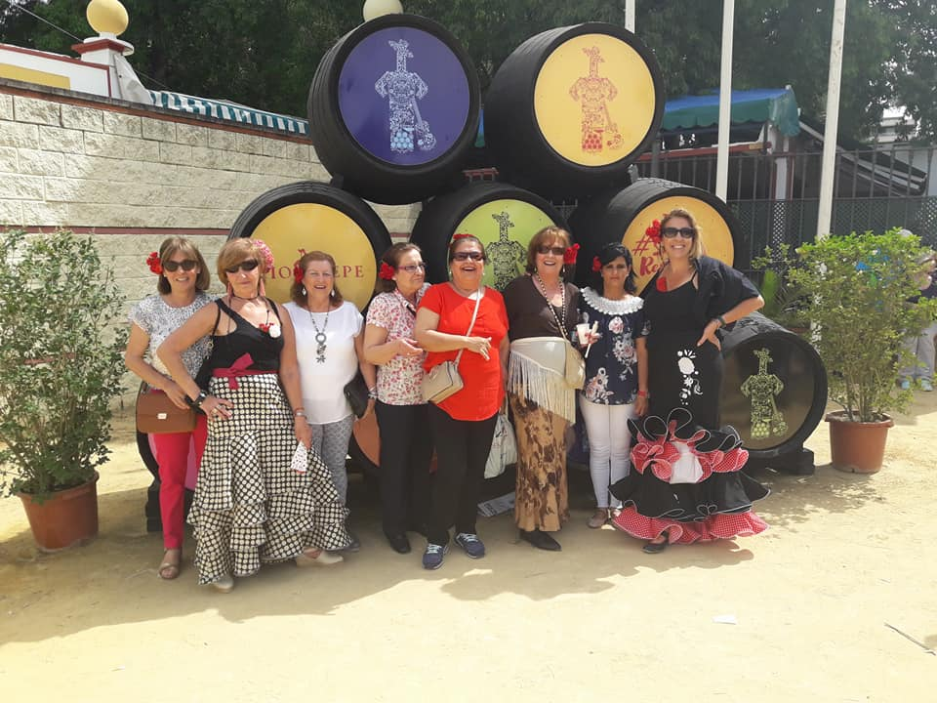
---------------------------------------------------------------------------------------------------------------------------
- ESCRIBE LOS NOMBRES Y APELLIDOS QUE RECUERDES DE LAS PERSONAS DE LA FOTO

- ESCRIBE TODO LO QUE RECUERDES DE LA FOTO; VESTIDOS, COLORES

- SONRIE Y CANTA O ESCRIBE ATRÁS LO QUE RECURDES DE LA CANCIÓN RESISTIRÉ

